**Bug Manager**

Sistema de Administración de Calidad de Proyectos de Software

Diseño Conceptual

Rev 0.4

Fecha: 19 de Julio de 2011

Autor: MR, HG, EC

Distribución:

|  |  |  |  |
| --- | --- | --- | --- |
| **Autoridad** | **Nombre** | **Firma** | **Fecha** |
| Director de Tesis | Óscar Mondragón (OM) |  |  |
| Tesista | Marco Rangel (MR) |  |  |
| Tesista | Eduardo Campos (EC) |  |  |
| TEsista | Humberto García (HG) |  |  |

# Contenidos

|  |  |
| --- | --- |
|  | Contenidos 2  1. Control del Documento 3  1.1. Propósito y alcance 3  1.2. Audiencia 3  1.3. Visión General del Documento 3  1.4. Organización del Documento 3  1.5. Definiciones 3  1.6. Control de Versiones 4  1.7. Visión General del Sistema 4  2. Lista de Servicios del BM 5  2.1. Ingreso al sistema 5  2.2. Servicios del Administrador 5  2.3. Servicios del Gerente 6  2.4. Servicios de Líder de Proyecto 7  2.5. Funcionalidades Desarrollador 9  3. Pantallas del Sistema 11  3.1. Usuarios en General 11  3.2. Administrador 12  3.3. Gerente 14  3.4. Líder de Proyecto 15  3.5. Desarrollador 17  4. Diseño de la Base de Datos 24 |

# Control del Documento

## Propósito y alcance

El presente documento refiere al diseño conceptual del sistema de administración de calidad de proyectos de software, cuyo nombre clave es “Bug Manager” (BM).

## Audiencia

Este documento está dirigido a:

* Oscar Mondragón (Director de tesis) para su revisión y aceptación.
* Equipo de desarrollo.

## Visión General del Documento

El documento incluye una propuesta de las pantallas del sistema y provee una guía general para el desarrollo del sistema BM.

El documento presenta primero los casos de uso del sistema BM, después pasa al diseño conceptual de las pantallas que cubrirán los distintos casos de uso, y finalmente se presenta el diseño de la base de datos que soportará al sistema.

## Organización del Documento

|  |  |
| --- | --- |
| Sección 1 | Contiene información introductoria que incluye el propósito y los alcances del documento, la audiencia a la que está dirigido, definiciones de los términos utilizados en el documento, un control de versiones y una pequeña descripción de cada sección. |
| Sección 2 | Contiene los escenarios de operación o casos de uso del sistema. |
| Sección 3 | Contiene el diseño conceptual de las pantallas del sistema. |
| Sección 4 | Contiene el diseño de la base de datos del sistema. |

## Definiciones

|  |  |
| --- | --- |
| **Término** | **Significado** |
| BM | Bug Manager |

Tabla1: Definiciones

## Control de Versiones

|  |  |  |  |  |
| --- | --- | --- | --- | --- |
| **Versión** | **Fecha** | **Editor** | **Comentarios** | **Aprobación** |
| 0.1 | Junio 24 | MR | Versión inicial del Diseño Conceptual |  |
| 0.2 | Julio 05 | MR | Primera corrección del Diseño Conceptual y avance en el Diseño de la Base de Datos. |  |
| 0.3 | Julio 07 | MR | Finalización de las pantallas que llevará el sistema. |  |
| 0.4 | Julio 19 | MR | Versión inicial del Diseño de la Base de Datos. |  |

Tabla2: Control de Versiones

## Visión General del Sistema

El documento establece las metas, características, ambiente operacional y funcionalidad del BM. El BM será utilizado por cualquier empresa de desarrollo de software que busque implementar técnicas de control de calidad en su proceso de desarrollo de software. Este producto va enfocado a pequeñas y medianas empresas, principalmente mexicanas.

El BM permitirá que los individuos, equipos de desarrollo, o empresas que lo utilicen puedan tener control sobre el avance y la calidad de sus proyectos por medio de lo siguiente:

* Guía en la elaboración del plan de calidad.
* Definición del ciclo de vida y actividades de desarrollo.
* Registro y seguimiento de actividades de aseguramiento de calidad.
* Registro y seguimiento de defectos.
* Generación de estadísticas personales, por proyecto, por equipo y de empresa.

# Lista de Servicios del BM

En esta sección se muestran los diferentes servicios que ofrece el sistema Bug Manager. Los servicios están organizados con base en el actor que solicita los servicios.

## Ingreso al sistema

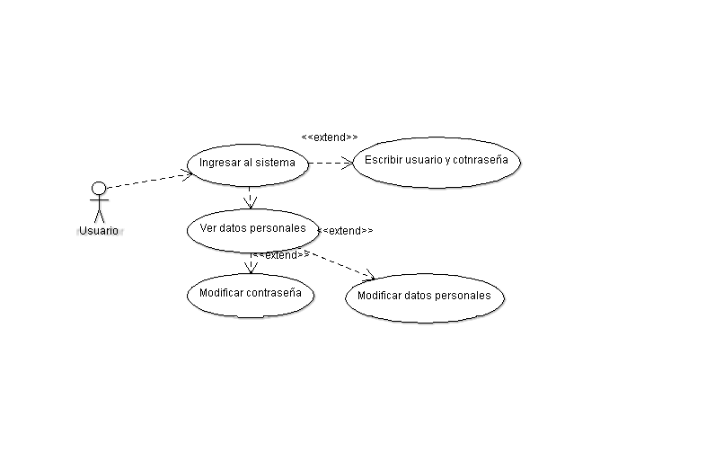

Ilustración 1. Ingreso al sistema y modificación de datos personales

## Servicios del Administrador



Ilustración 2. Alta, baja y modificación de usuarios



Ilustración 3. Alta, baja y cambio en proyectos

## Servicios del Gerente



Ilustración 4. Asignación de proyectos y de recursos.



Ilustración 5. Generación de estadísticas.

## Servicios de Líder de Proyecto



Ilustración 6. Plan de calidad y ciclo de vida.



Ilustración 7. Asignación de actividades de desarrollo y de calidad

.

Ilustración 8. Generación de estadísticas.



Ilustración 9. Alta, baja y cambio de plantillas públicas.

## Funcionalidades Desarrollador



Ilustración 10. Actualización de actividades de desarrollo.



Ilustración 11. Actualización de actividades de calidad.



Ilustración 12. Alta, baja y cambio de plantillas privadas.



Ilustración 13. Generación de estadísticas



Ilustración 14. Registro y seguimiento de defectos

# Pantallas del Sistema

A continuación se presentan las pantallas que tendrá el sistema BM. Cada una de las pantallas tendrá una pequeña descripción, y una referencia a los casos de uso que cubre. Las pantallas están organizadas por el tipo de usuario (actor) que las utilizará.

## Usuarios en General

Ingreso al Sistema

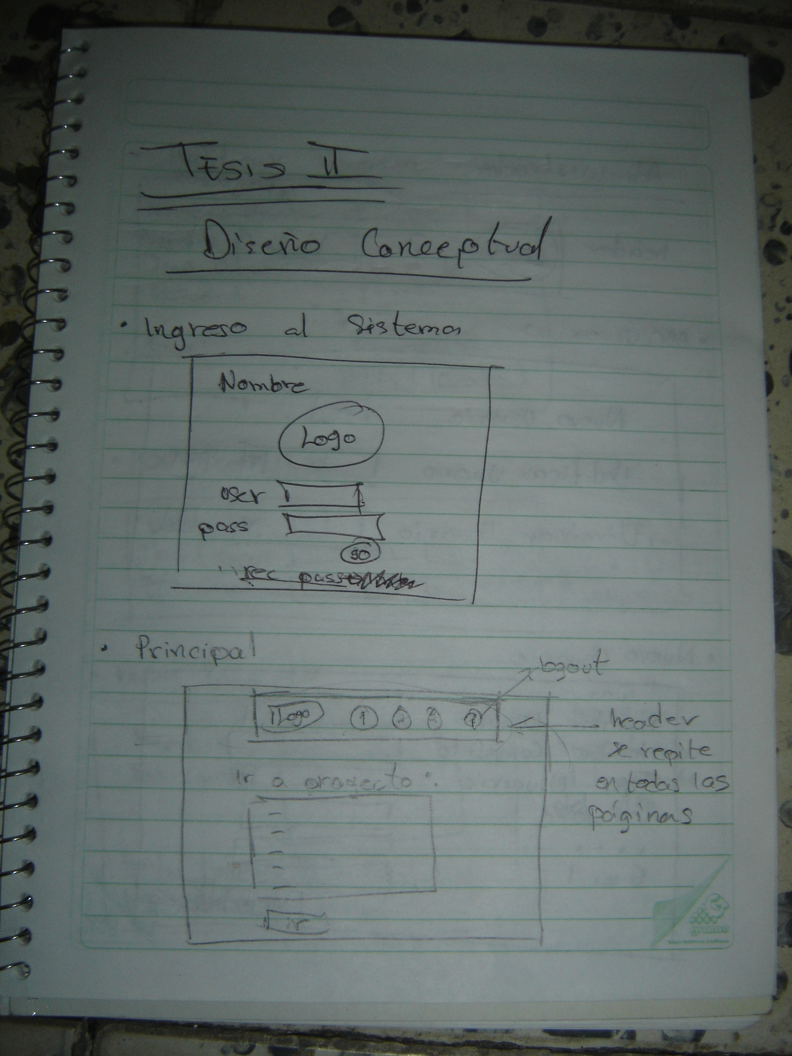

Esta es la pantalla de inicio del sistema. Los distintos usuarios colocan aquí su nombre de usuario y contraseña para tener acceso al sistema. También cuenta con la opción de recuperar la contraseña para el caso de que los usuarios no la recuerden.

De la “Ilustración 1” cubre los casos de uso:

* Ingresar al Sistema.
* Escribir Usuario y Contraseña.

Principal



Esta es la pantalla que aparece inmediatamente cuando el usuario ingresa al sistema. Consta de un encabezado, una lista de proyectos a los que pertenece el usuario y el botón para ingresar a estos. El encabezado contiene el logo del sistema, el botón para cerrar sesión, y los íconos pertinentes para los tipos de usuario.

## Administrador

Encabezado

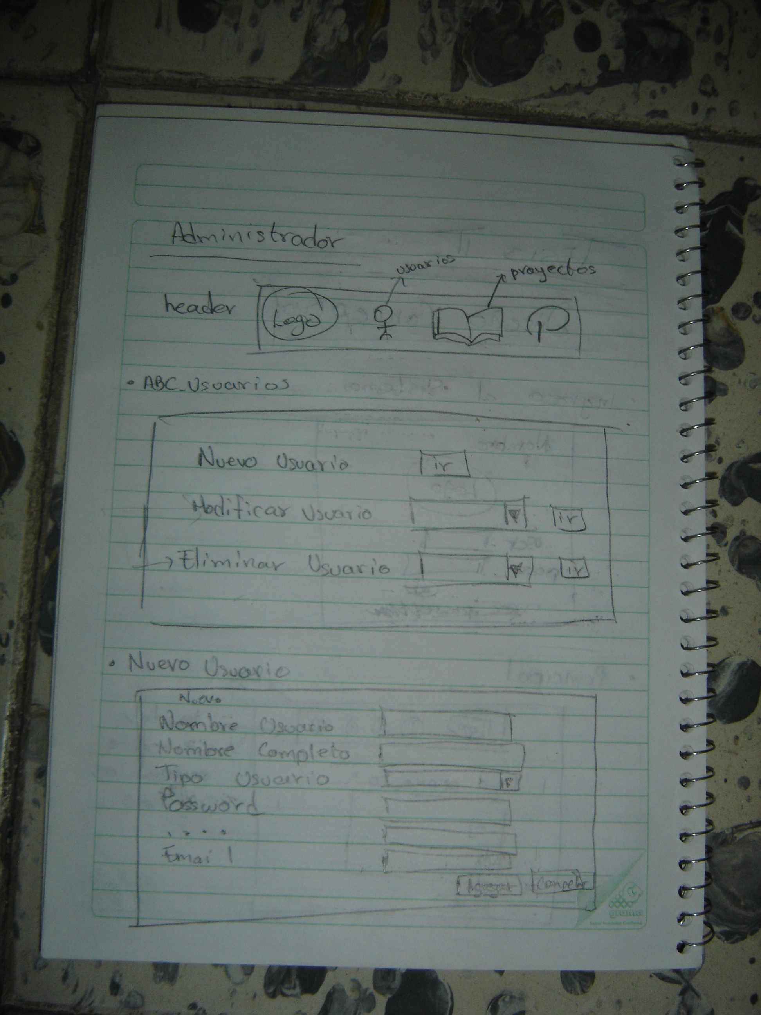

El encabezado para el administrador tendrá los íconos:

* Usuarios: En el cual hará el alta, baja y modificación de usuarios.
* Proyectos: En el cual asignará a los distintos usuarios a los distintos proyectos.

Alta, Baja y Modificación de Usuarios



Esta pantalla permite al administrador ingresar ya sea al alta, baja, o modificación de un usuario en particular. Cubre los casos de uso de la Ilustración 2:

* Alta de Usuario.
* Baja de Usuario.
* Modificación de Usuario.

Alta de Usuario



Esta pantalla pide la información del nuevo usuario al administrador para darlo de alta en el sistema. Los campos requeridos son: Nombre de usuario, nombre real del usuario, tipo de usuario, contraseña, confirmación de contraseña y correo electrónico. Cubre el caso de uso de la Ilustración 2: Alta de Usuario.

Modificación de Usuario

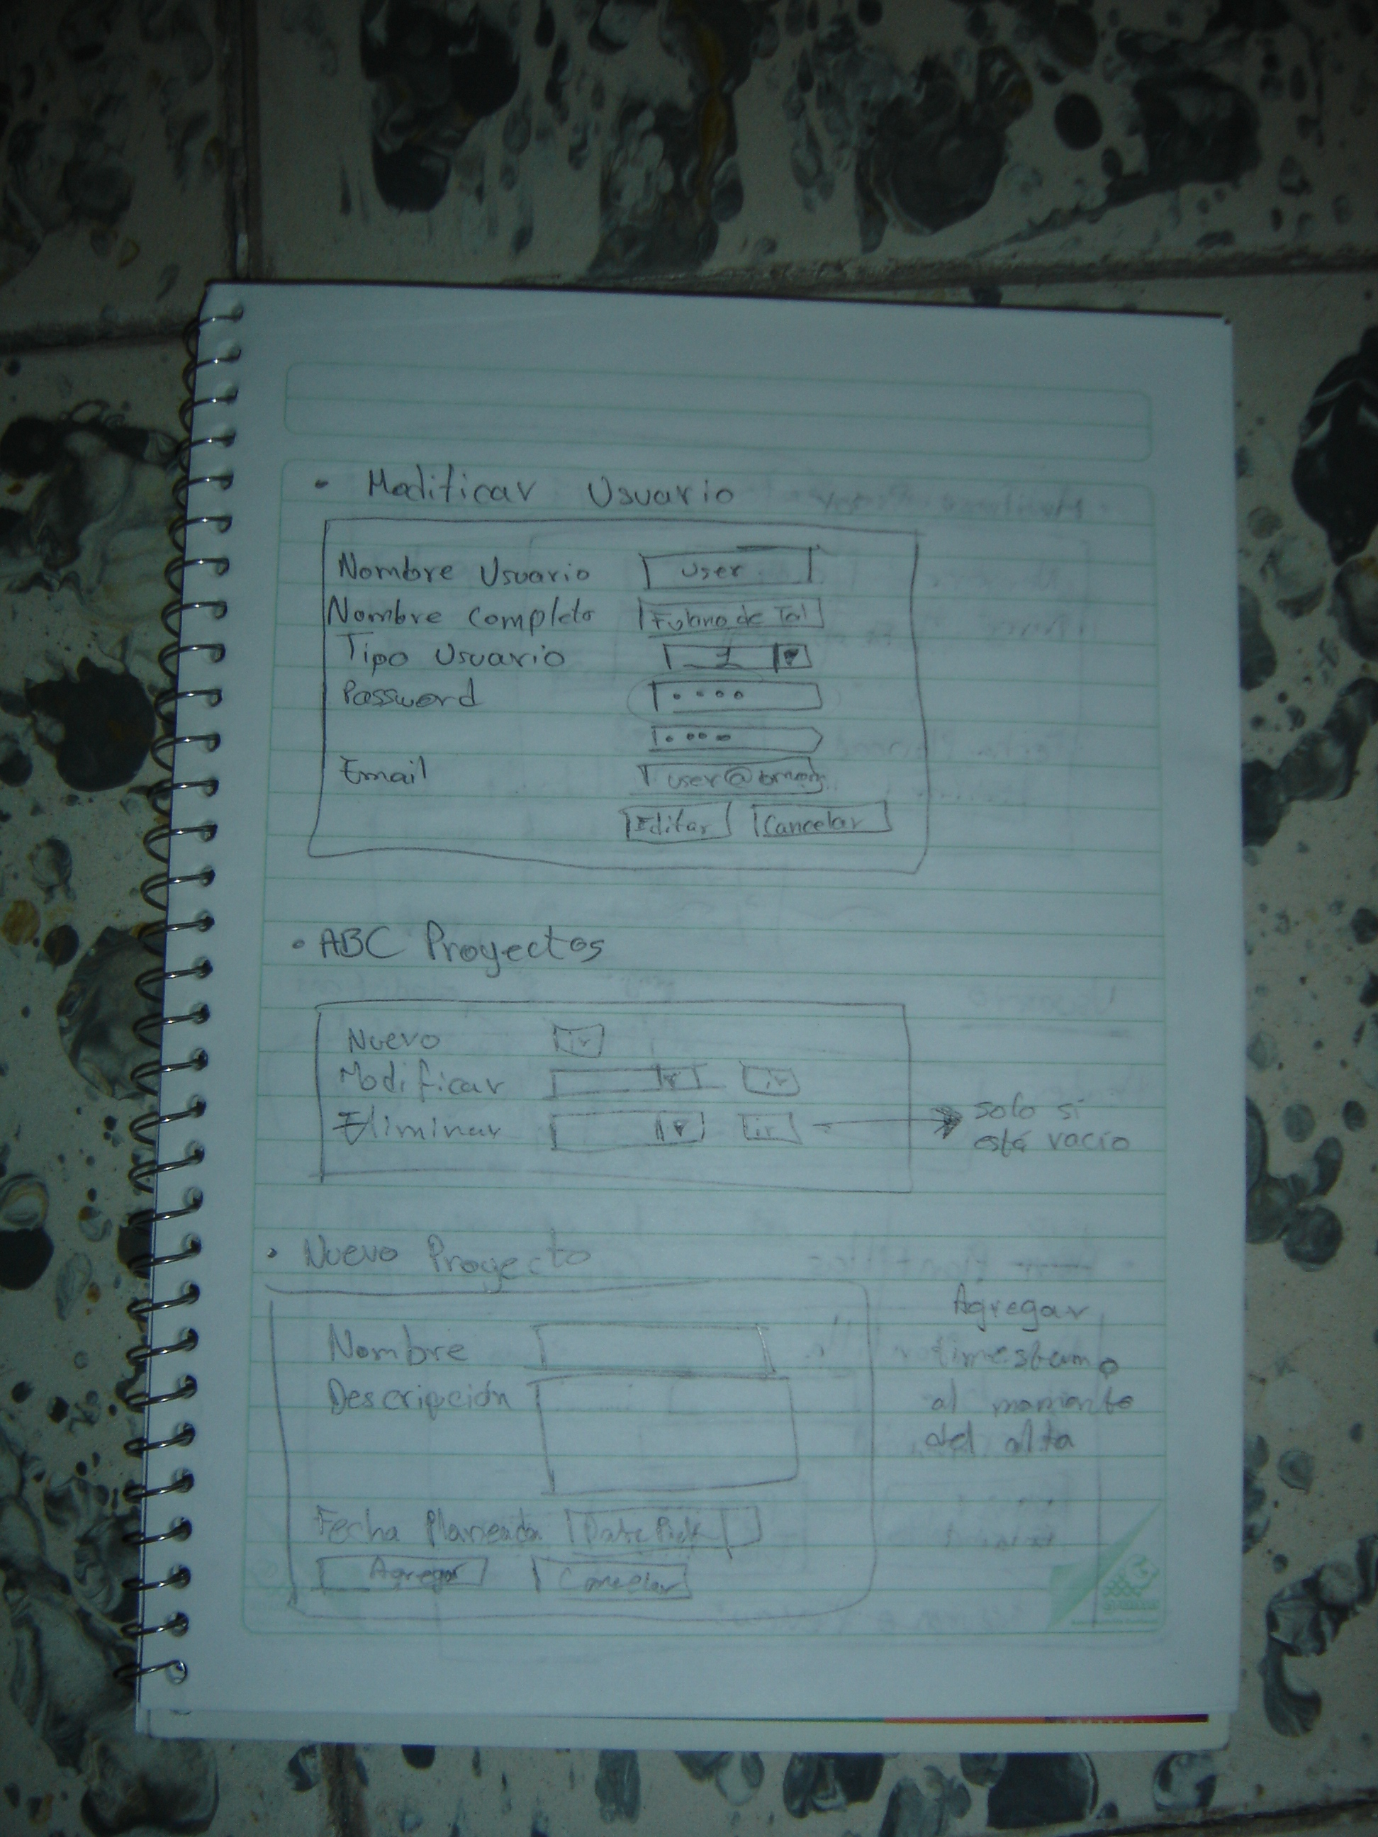

Esta pantalla es similar a la de Alta de Usuario, con la diferencia de que los datos del usuario a modificar son precargados en los campos de la pantalla. Cubre el caso de uso de la Ilustración 2: Modificar Usuario.

Alta, Baja y Modificación de Proyectos



Esta pantalla permite al administrador realizar el alta, baja, o modificación de un proyecto en particular. La baja de proyecto solo será posible si el proyecto no contiene datos.

Cubre los casos de uso de la Ilustración 3:

* Alta de Proyecto.
* Baja de Proyecto.
* Modificación de Proyecto.

Alta de Proyecto



Esta pantalla permite al administrador dar de alta un nuevo proyecto en el sistema. Se piden los campos de: Nombre del proyecto, descripción breve del proyecto y fecha planeada de entrega. Cubre el caso de uso de la Ilustración 3: Alta de Proyecto.

Modificación de Proyecto

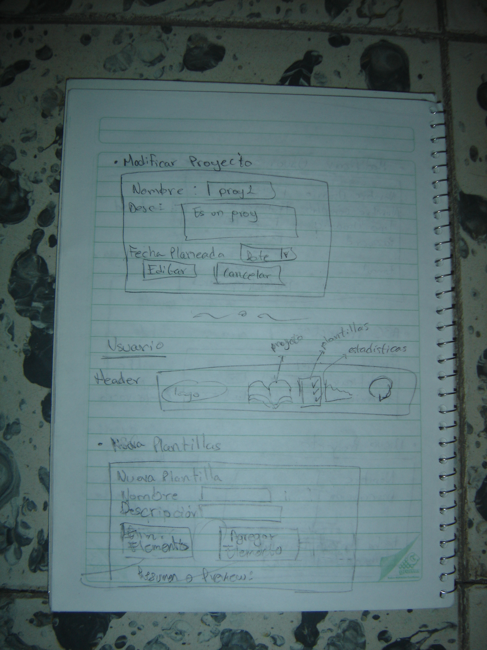

Esta pantalla es similar a la pantalla de Alta de Proyecto, con la diferencia de que los datos del proyecto a modificar son precargados en los campos. Cobre el caso de uso de la Ilustración 3: Modificar Proyecto.

## Gerente

Encabezado

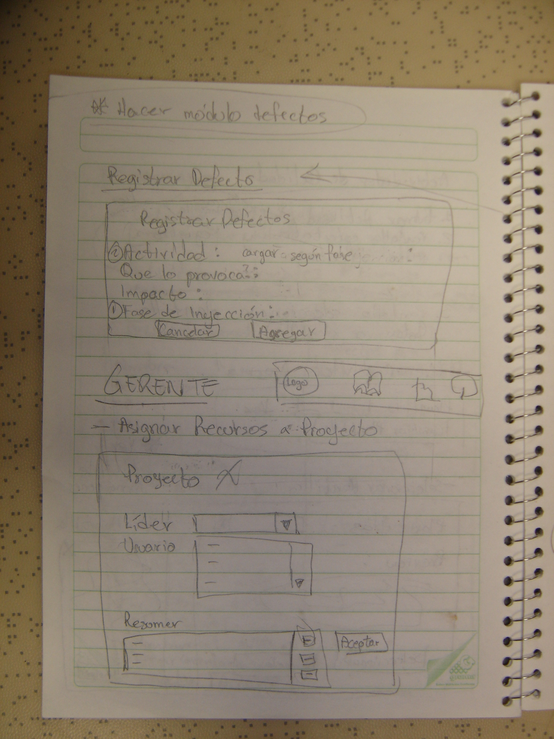

El encabezado del Gerente tendrá los íconos de:

* Proyectos: Donde podrá ingresar a todos los proyectos del sistema.
* Estadísticas: Donde podrá consultar todas las estadísticas y reportes de todos los proyectos del sistema.

Asignar Recursos a Proyecto



En esta pantalla el gerente puede asignar o quitar recursos de un determinado proyecto. Se puede asignar solo un líder de proyecto, y el número necesario de desarrolladores. Cubre los casos de uso de la Ilustración 4.

## Líder de Proyecto

Encabezado

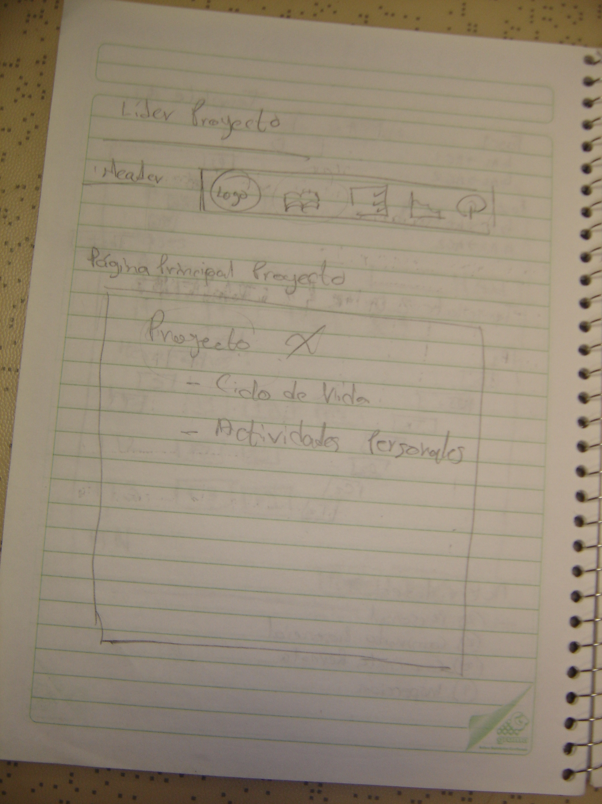

El encabezado del Líder de Proyecto tendrá los íconos de:

* Proyectos:Donde podrá ingresar a los proyectos donde esté registrado.
* Plantillas: Donde podrá dar de alta plantillas públicas y personales.
* Estadísticas: Donde podrá consultar estadísticas y reportes de los proyectos en los que esté registrado.
* Defectos: Donde podrá hacer alta, cambio y modificación de tipo de defectos, así como registrar y seguir defectos.

Ciclo de Vida, Alta, Baja y Cambio de Actividades

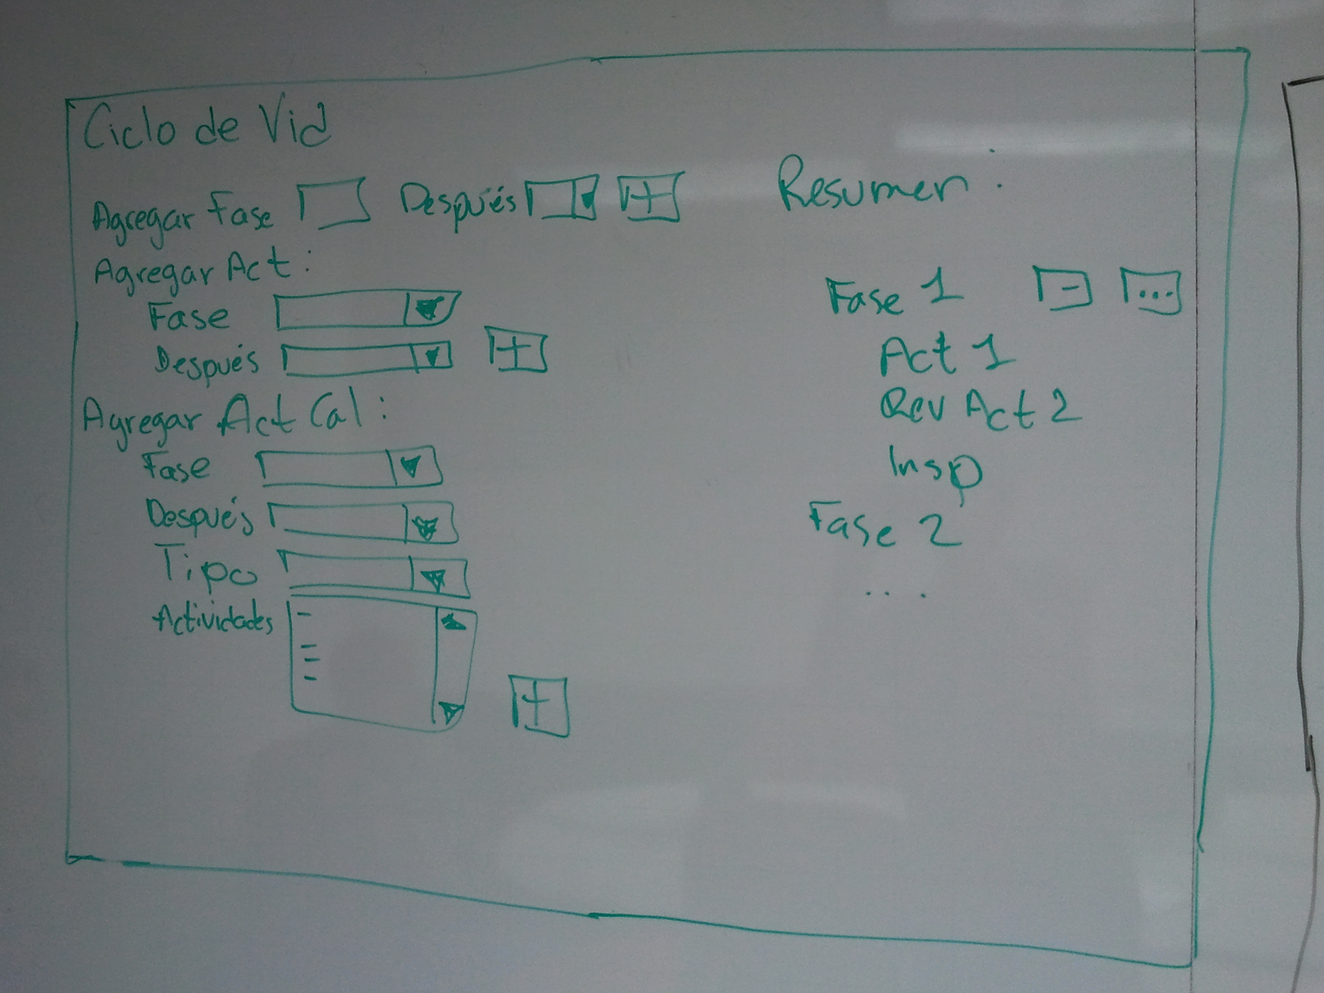

En esta pantalla el Líder de Proyecto podrá realizar las siguientes actividades que cubren los casos de uso de las Ilustraciones 6 y 7:

* Definición de ciclo de vida.
* Agregar actividades de desarrollo.
* Agregar actividades de calidad.
* Editar actividades de desarrollo y de calidad.
* Eliminar actividades de desarrollo y de calidad.
* Asignar actividades de desarrollo y de calidad a los distintos desarrolladores.

Alta, Baja y Cambio de Tipos de Defectos

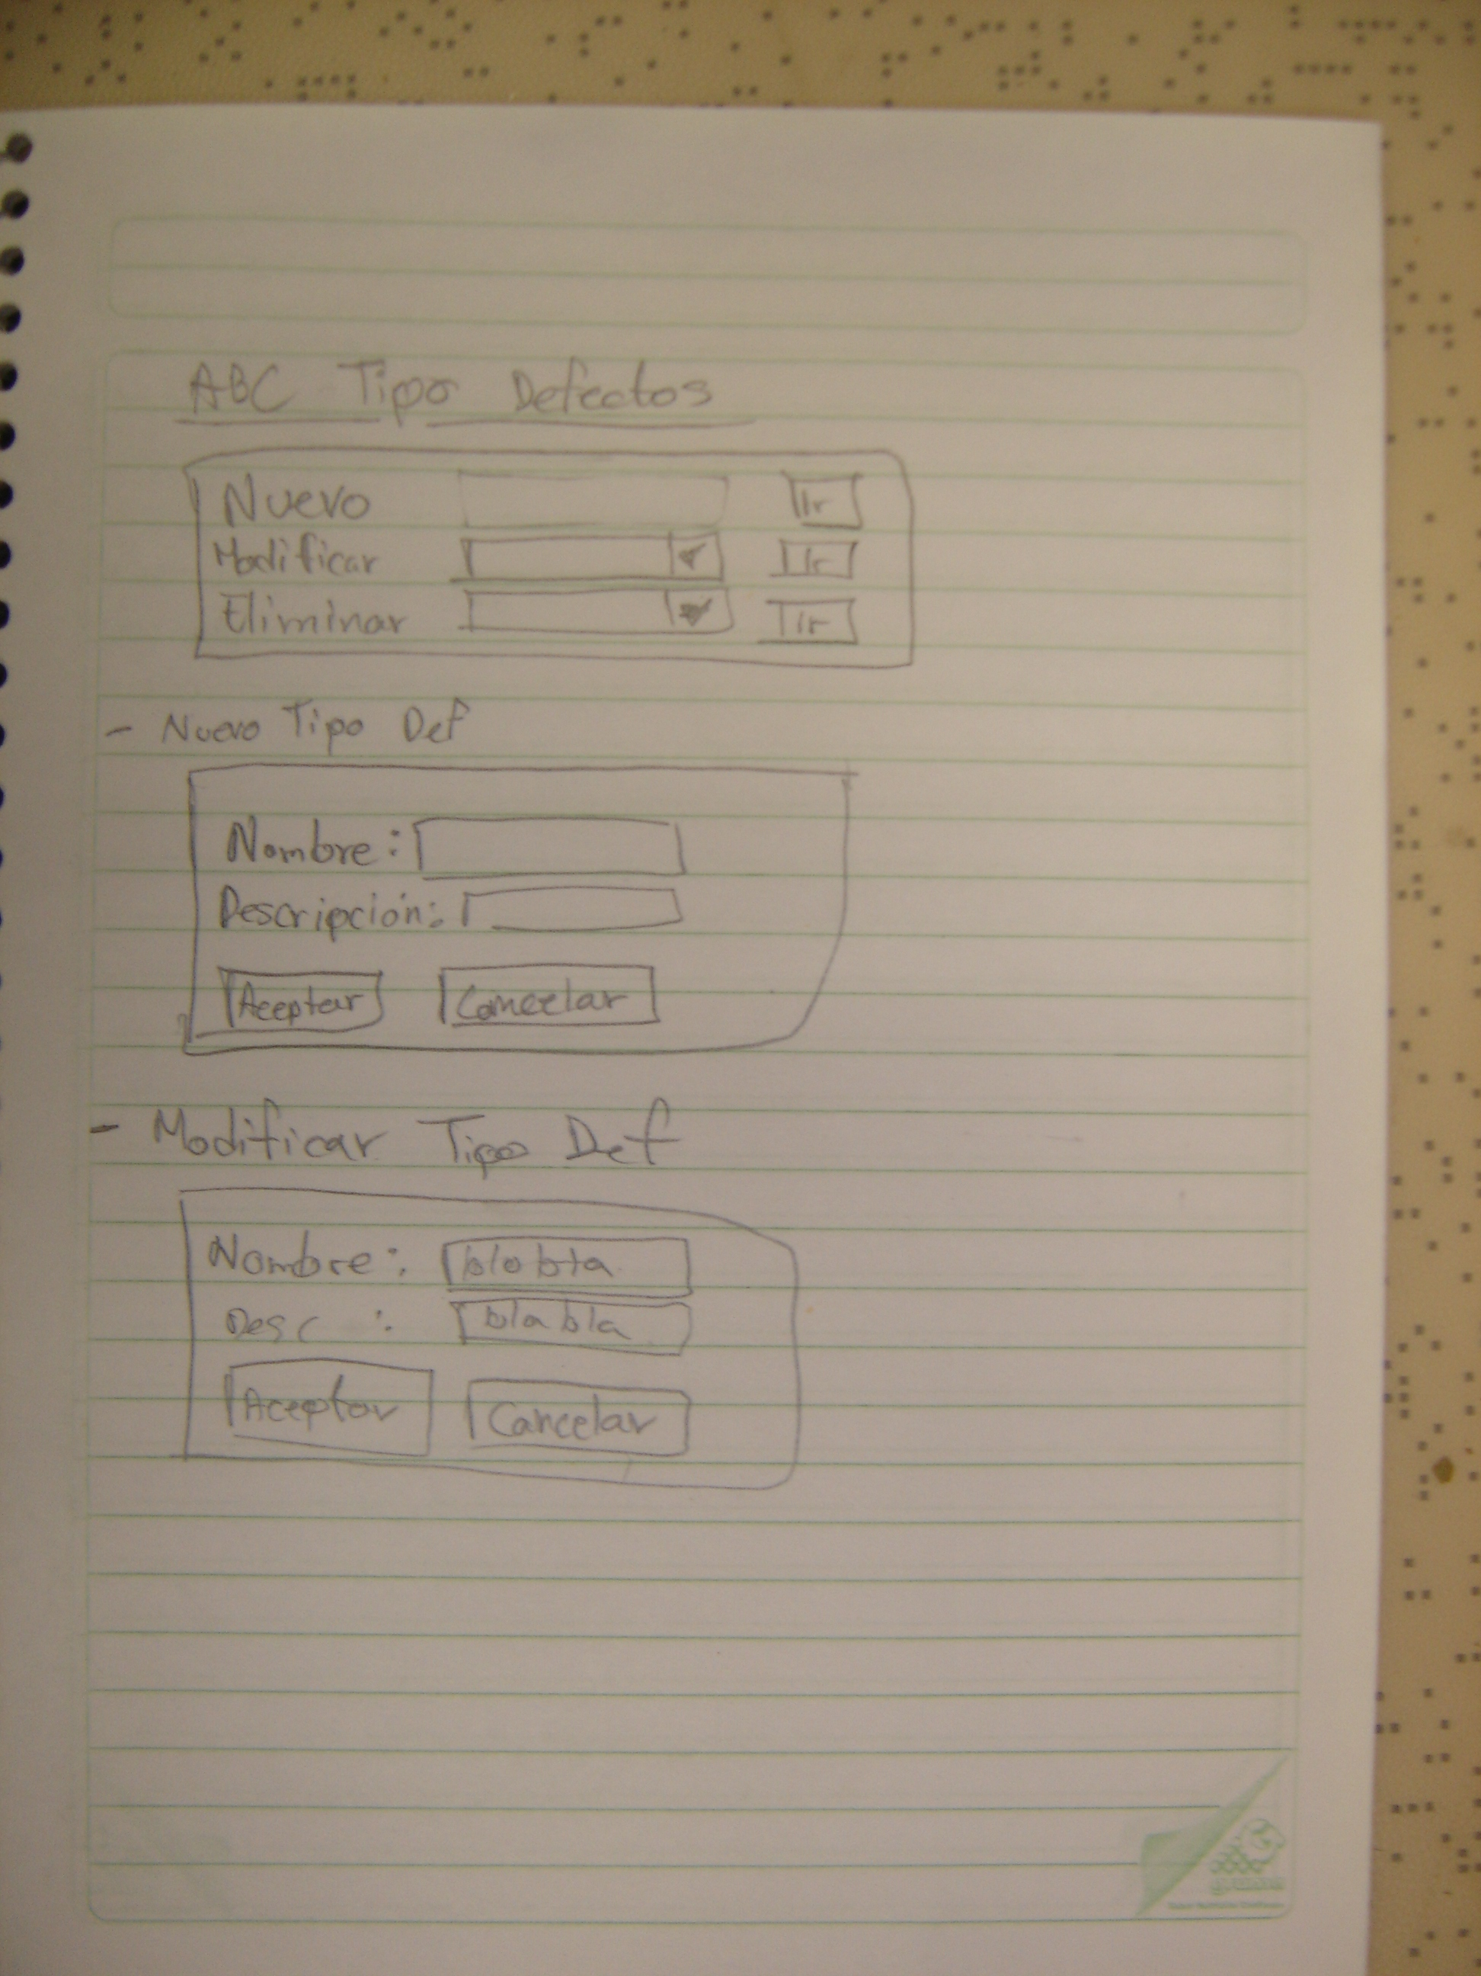

Esta pantalla permite al líder de proyecto, ir a las pantallas de Alta y Cambio de Tipo de Defectos, así como dar de baja Tipos de Defecto.

Alta de Tipo de Defecto



Esta pantalla permite al Líder de Proyecto dar de alta nuevos tipos de errores.

Modificación de Tipo de Defecto



Esta pantalla permite al Líder de Proyecto modificar tipos de errores existentes.

## Desarrollador

Encabezado



El encabezado que aparecerá para un desarrollador tendrá los siguientes íconos:

* Proyecto: Para ir a la lista de proyectos en los que está enrolado.
* Plantillas: Para ir a la pantalla de edición de plantillas.
* Estadísticas: Para ir a la pantalla de estadísticas.

Alta, Baja y Modificación de Plantillas

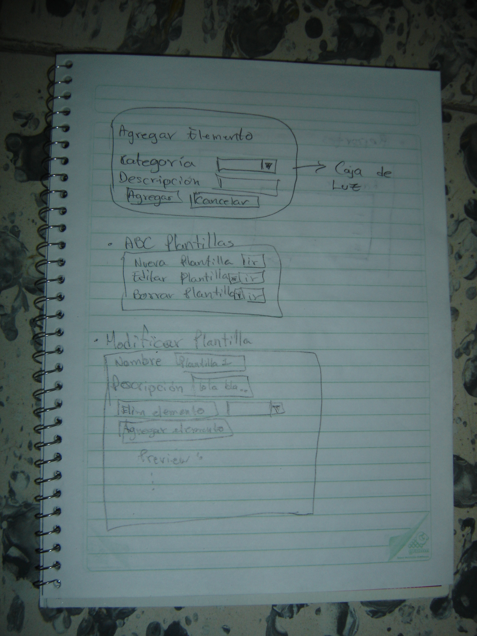

Esta pantalla permite al usuario ir a las pantallas de Alta, Modificación o Baja de plantillas. Cubre el caso de uso de la Ilustración 12:

* Agregar Plantilla.
* Modificar Plantilla.
* Eliminar Plantilla.

Alta de Plantilla



Esta pantalla permite al desarrollador dar de alta una plantilla. Los campos requeridos para dar de alta una plantilla son: Nombre y Descripción. Aparte la pantalla cuenta con los botones: Agregar Elemento y Eliminar Elemento. En la parte inferior de la pantalla habrá una lista con los distintos elementos agregados agrupados por sus categorías.

Nota: Agregar campo de Tipo de Revisión (caminata, personal, inspección).

Al hacerse clic en el botón Agregar Elemento se ingresa en la sub pantalla que se muestra a continuación:



Al dar de alta un elemento de la plantilla se pide seleccionar su categoría, que lo identifica por tipo de error, así como dar una breve pero clara descripción del elemento.

Estas pantallas cubren el caso de la Ilustración 12: Agregar Plantillas.

Modificación de Plantillas



Es similar a la pantalla de Alta de Plantillas, con la diferencia de que los datos de la plantilla aparecen precargados. Cubre el caso de uso de la Ilustración 12: Modificar Plantilla.

Actividades Personales

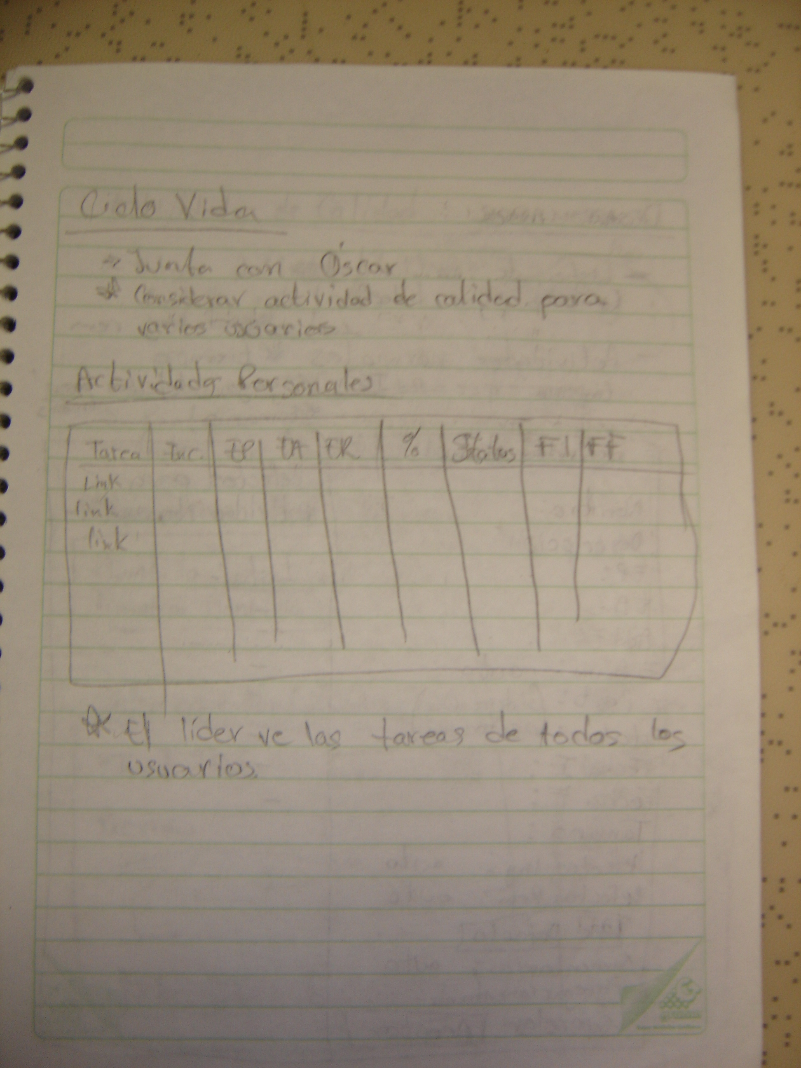

Esta pantalla presenta una tabla con las distintas Actividades de Desarrollo o Calidad asignadas a un desarrollador. Esta pantalla servirá de resumen y permitirá ingresar a la elaboración de actividades.

Actividades de Desarrollo

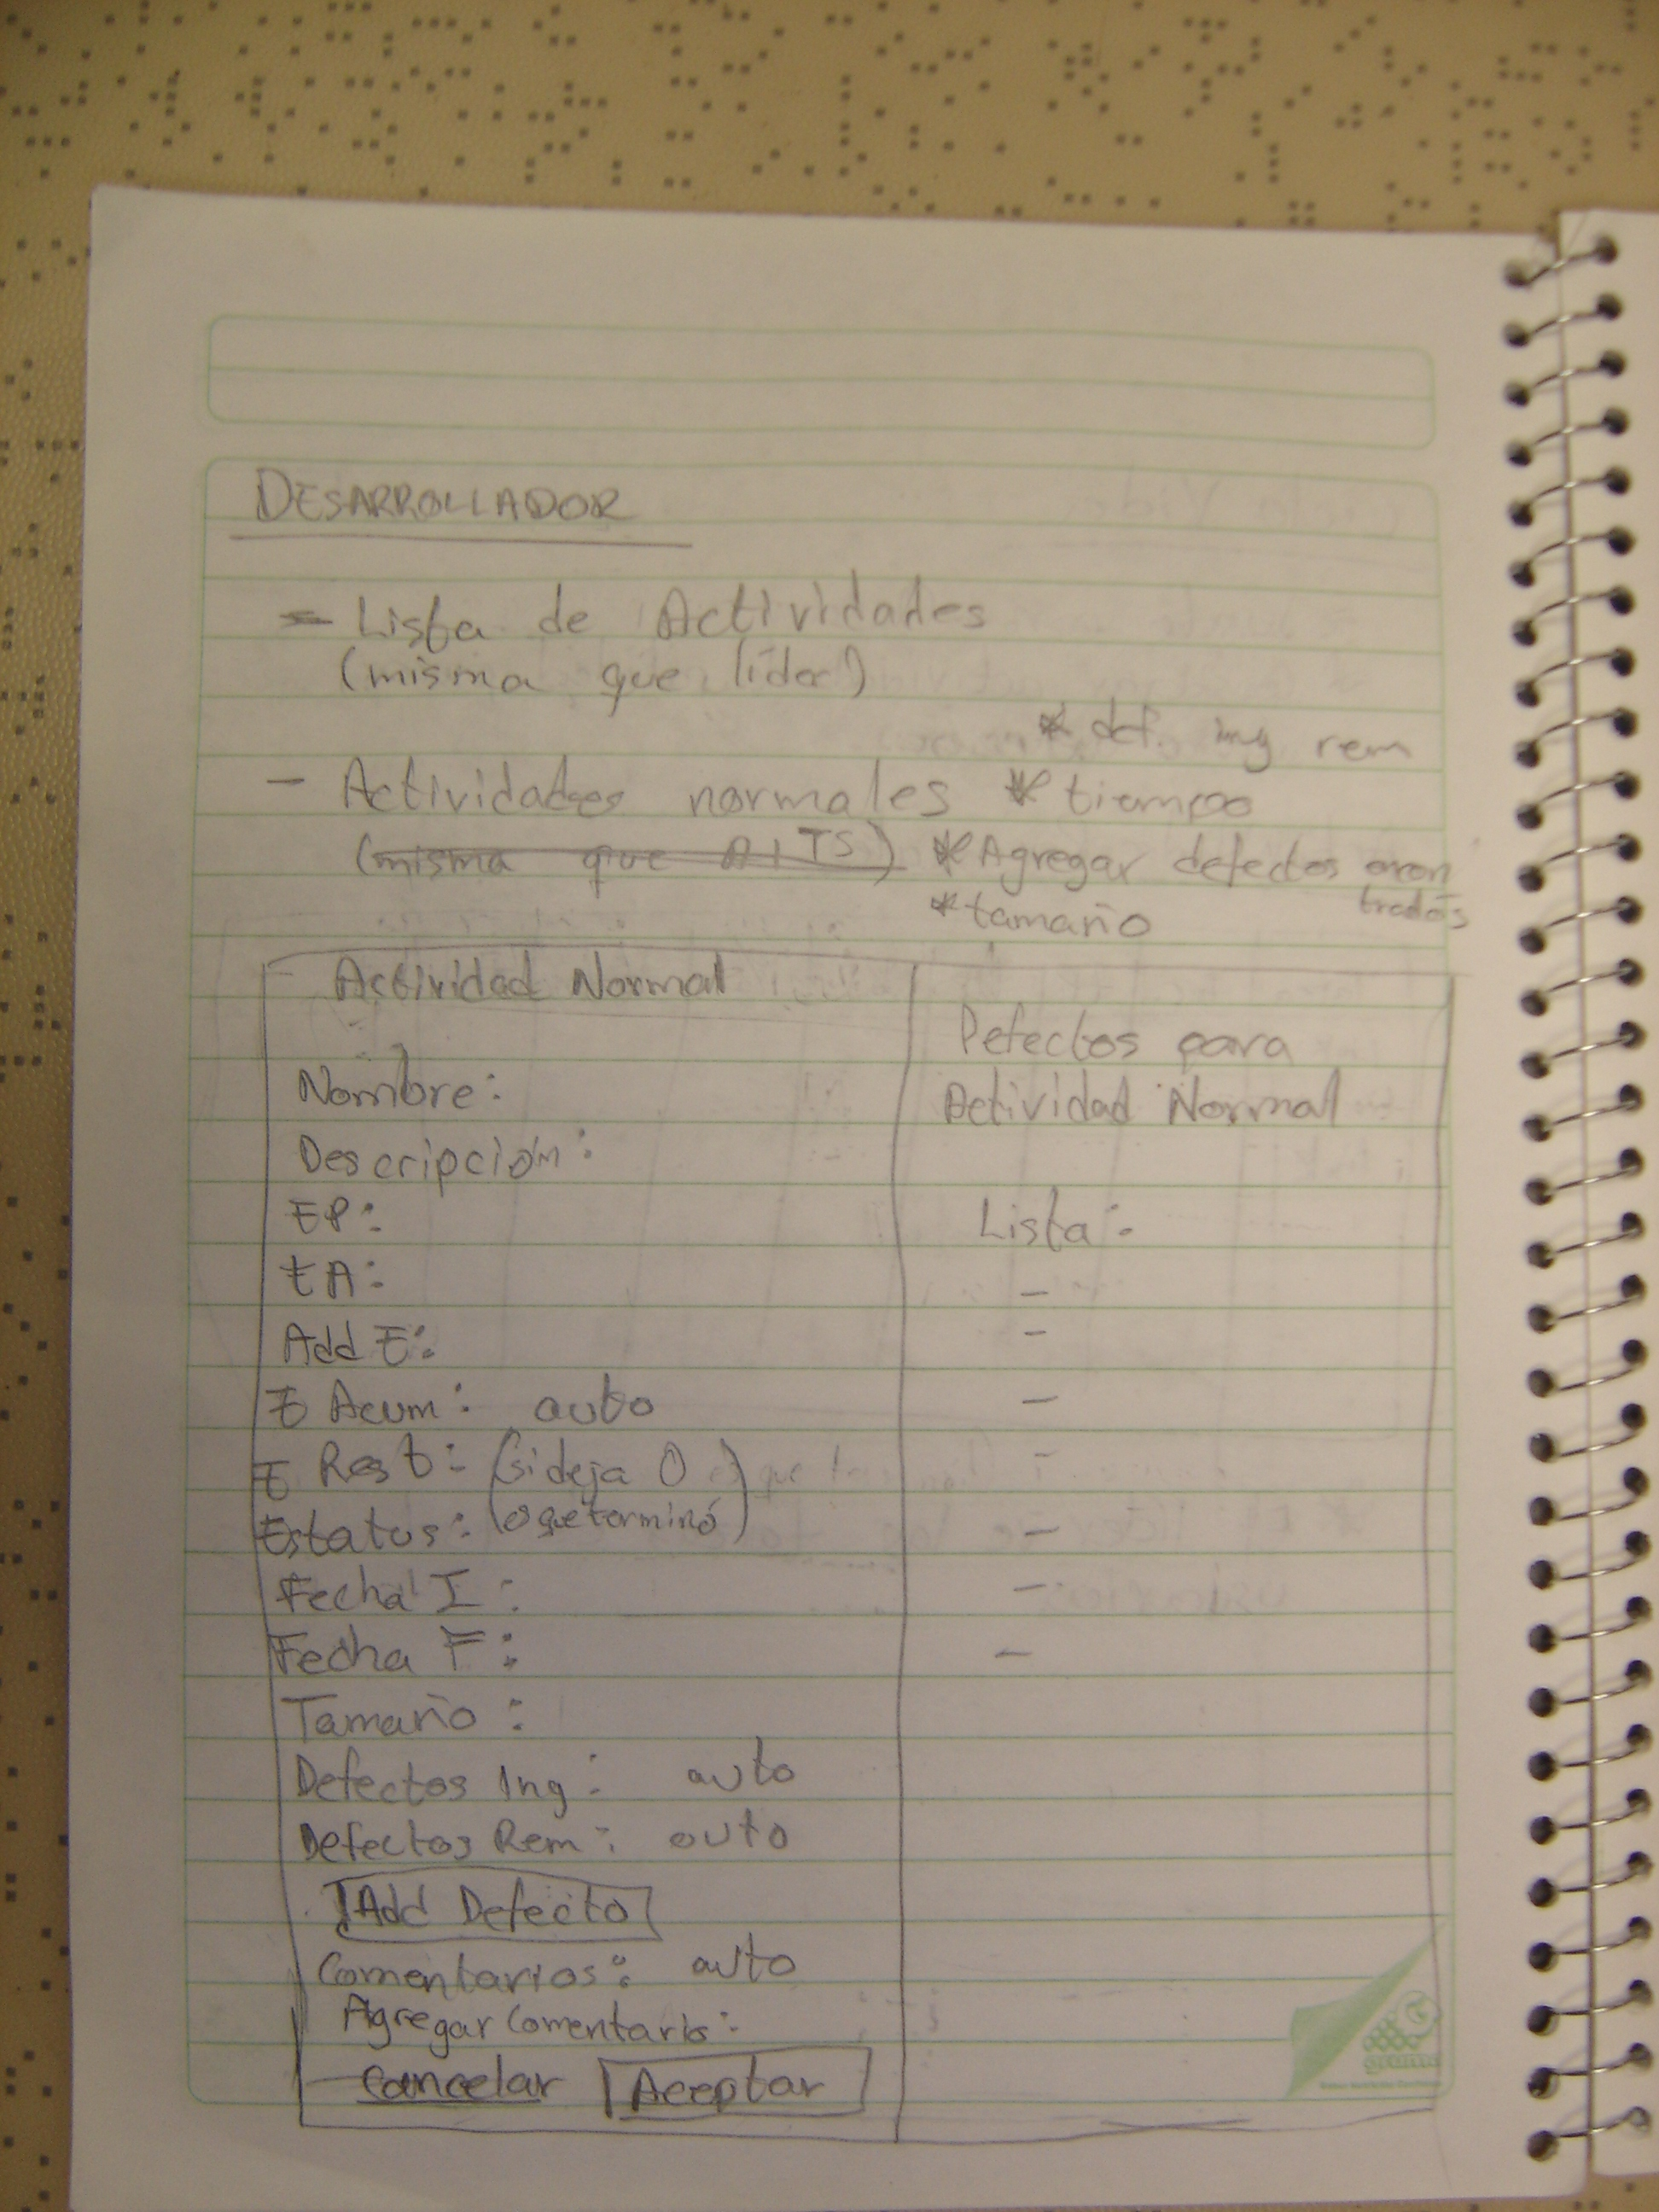

Esta pantalla permite al desarrollador actualizar los datos de una actividad de desarrollo en particular. Cubre el caso de uso de la Ilustración 11.

Actividades de Calidad

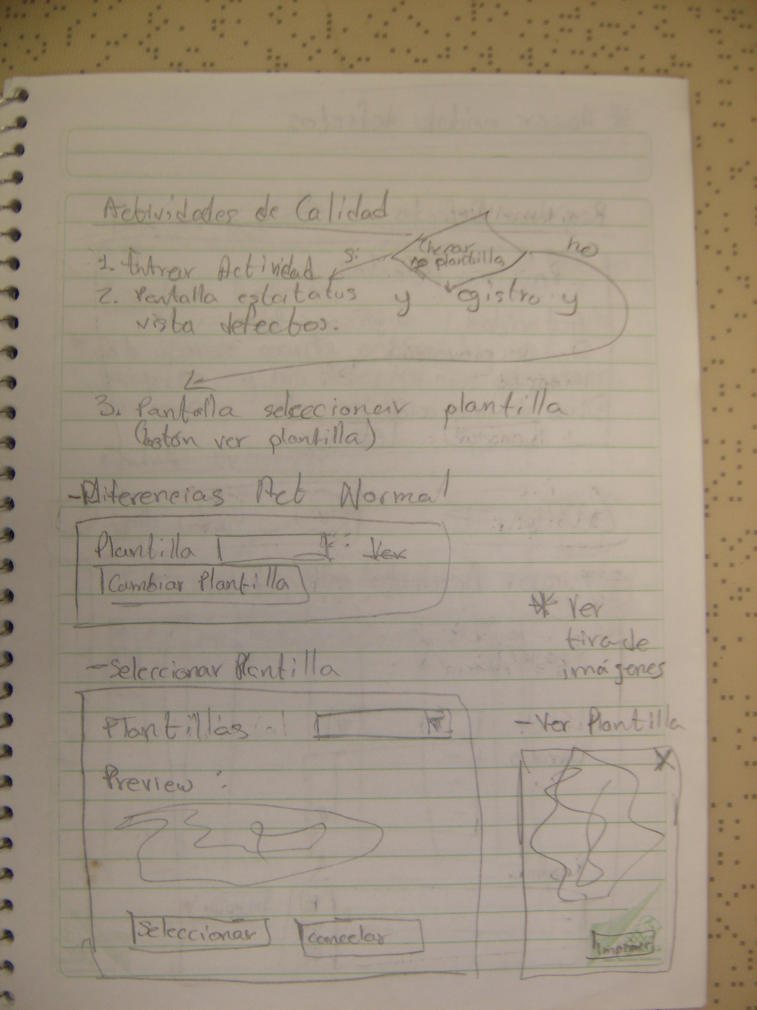

Las actividades de calidad tendrán las mismas características que las actividades normales, pero agregándole la capacidad de asignarle una plantilla. Con estos campos se cubre el caso de uso de la Ilustración 12.

Seleccionar Plantilla



Esta pantalla es parte de las Actividades de Calidad. Aquí se permite al desarrollador seleccionar la plantilla a utilizar para la Actividad de Calidad en cuestión.

Ver Plantilla



También es parte de las Actividades de Calidad. Aquí permite al desarrollador ver la plantilla que ya ha sido seleccionada para la Actividad de Calidad.

Listado de Defectos

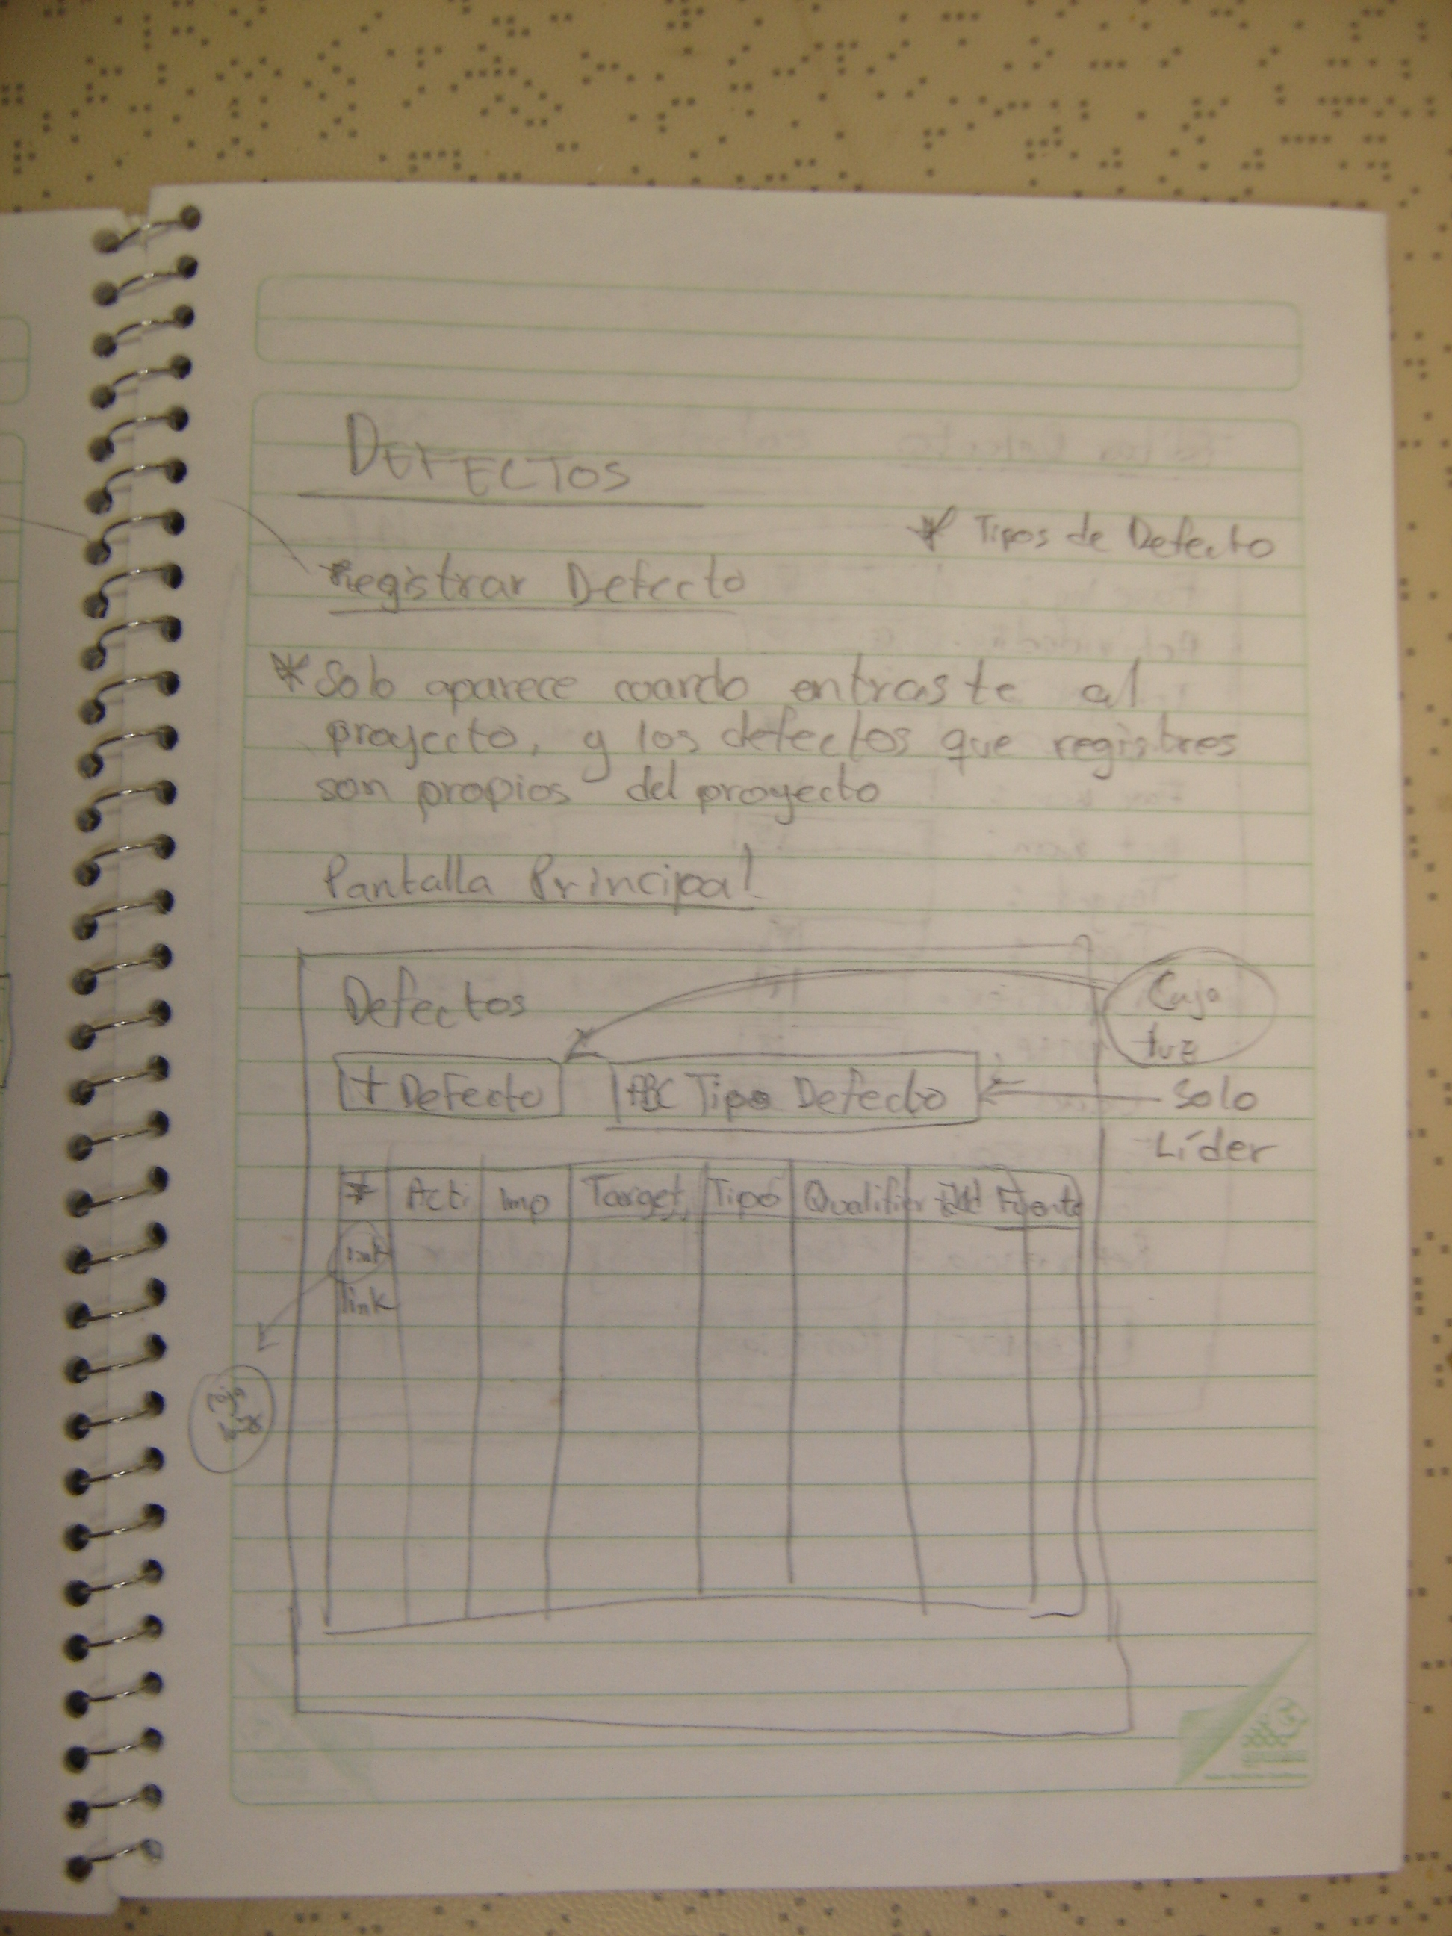

Esta es la pantalla principal de la administración de defectos. En esta pantalla se ve un resumen de los defectos del proyecto, se pueden elegir las opciones de registrar nuevo defecto o dar seguimiento a uno existente.

Registrar Defectos



Esta pantalla permite al desarrollador registrar los defectos encontrados. Soporta los casos de uso de las Ilustraciones 11, 12 y 14.

Seguimiento a Defectos

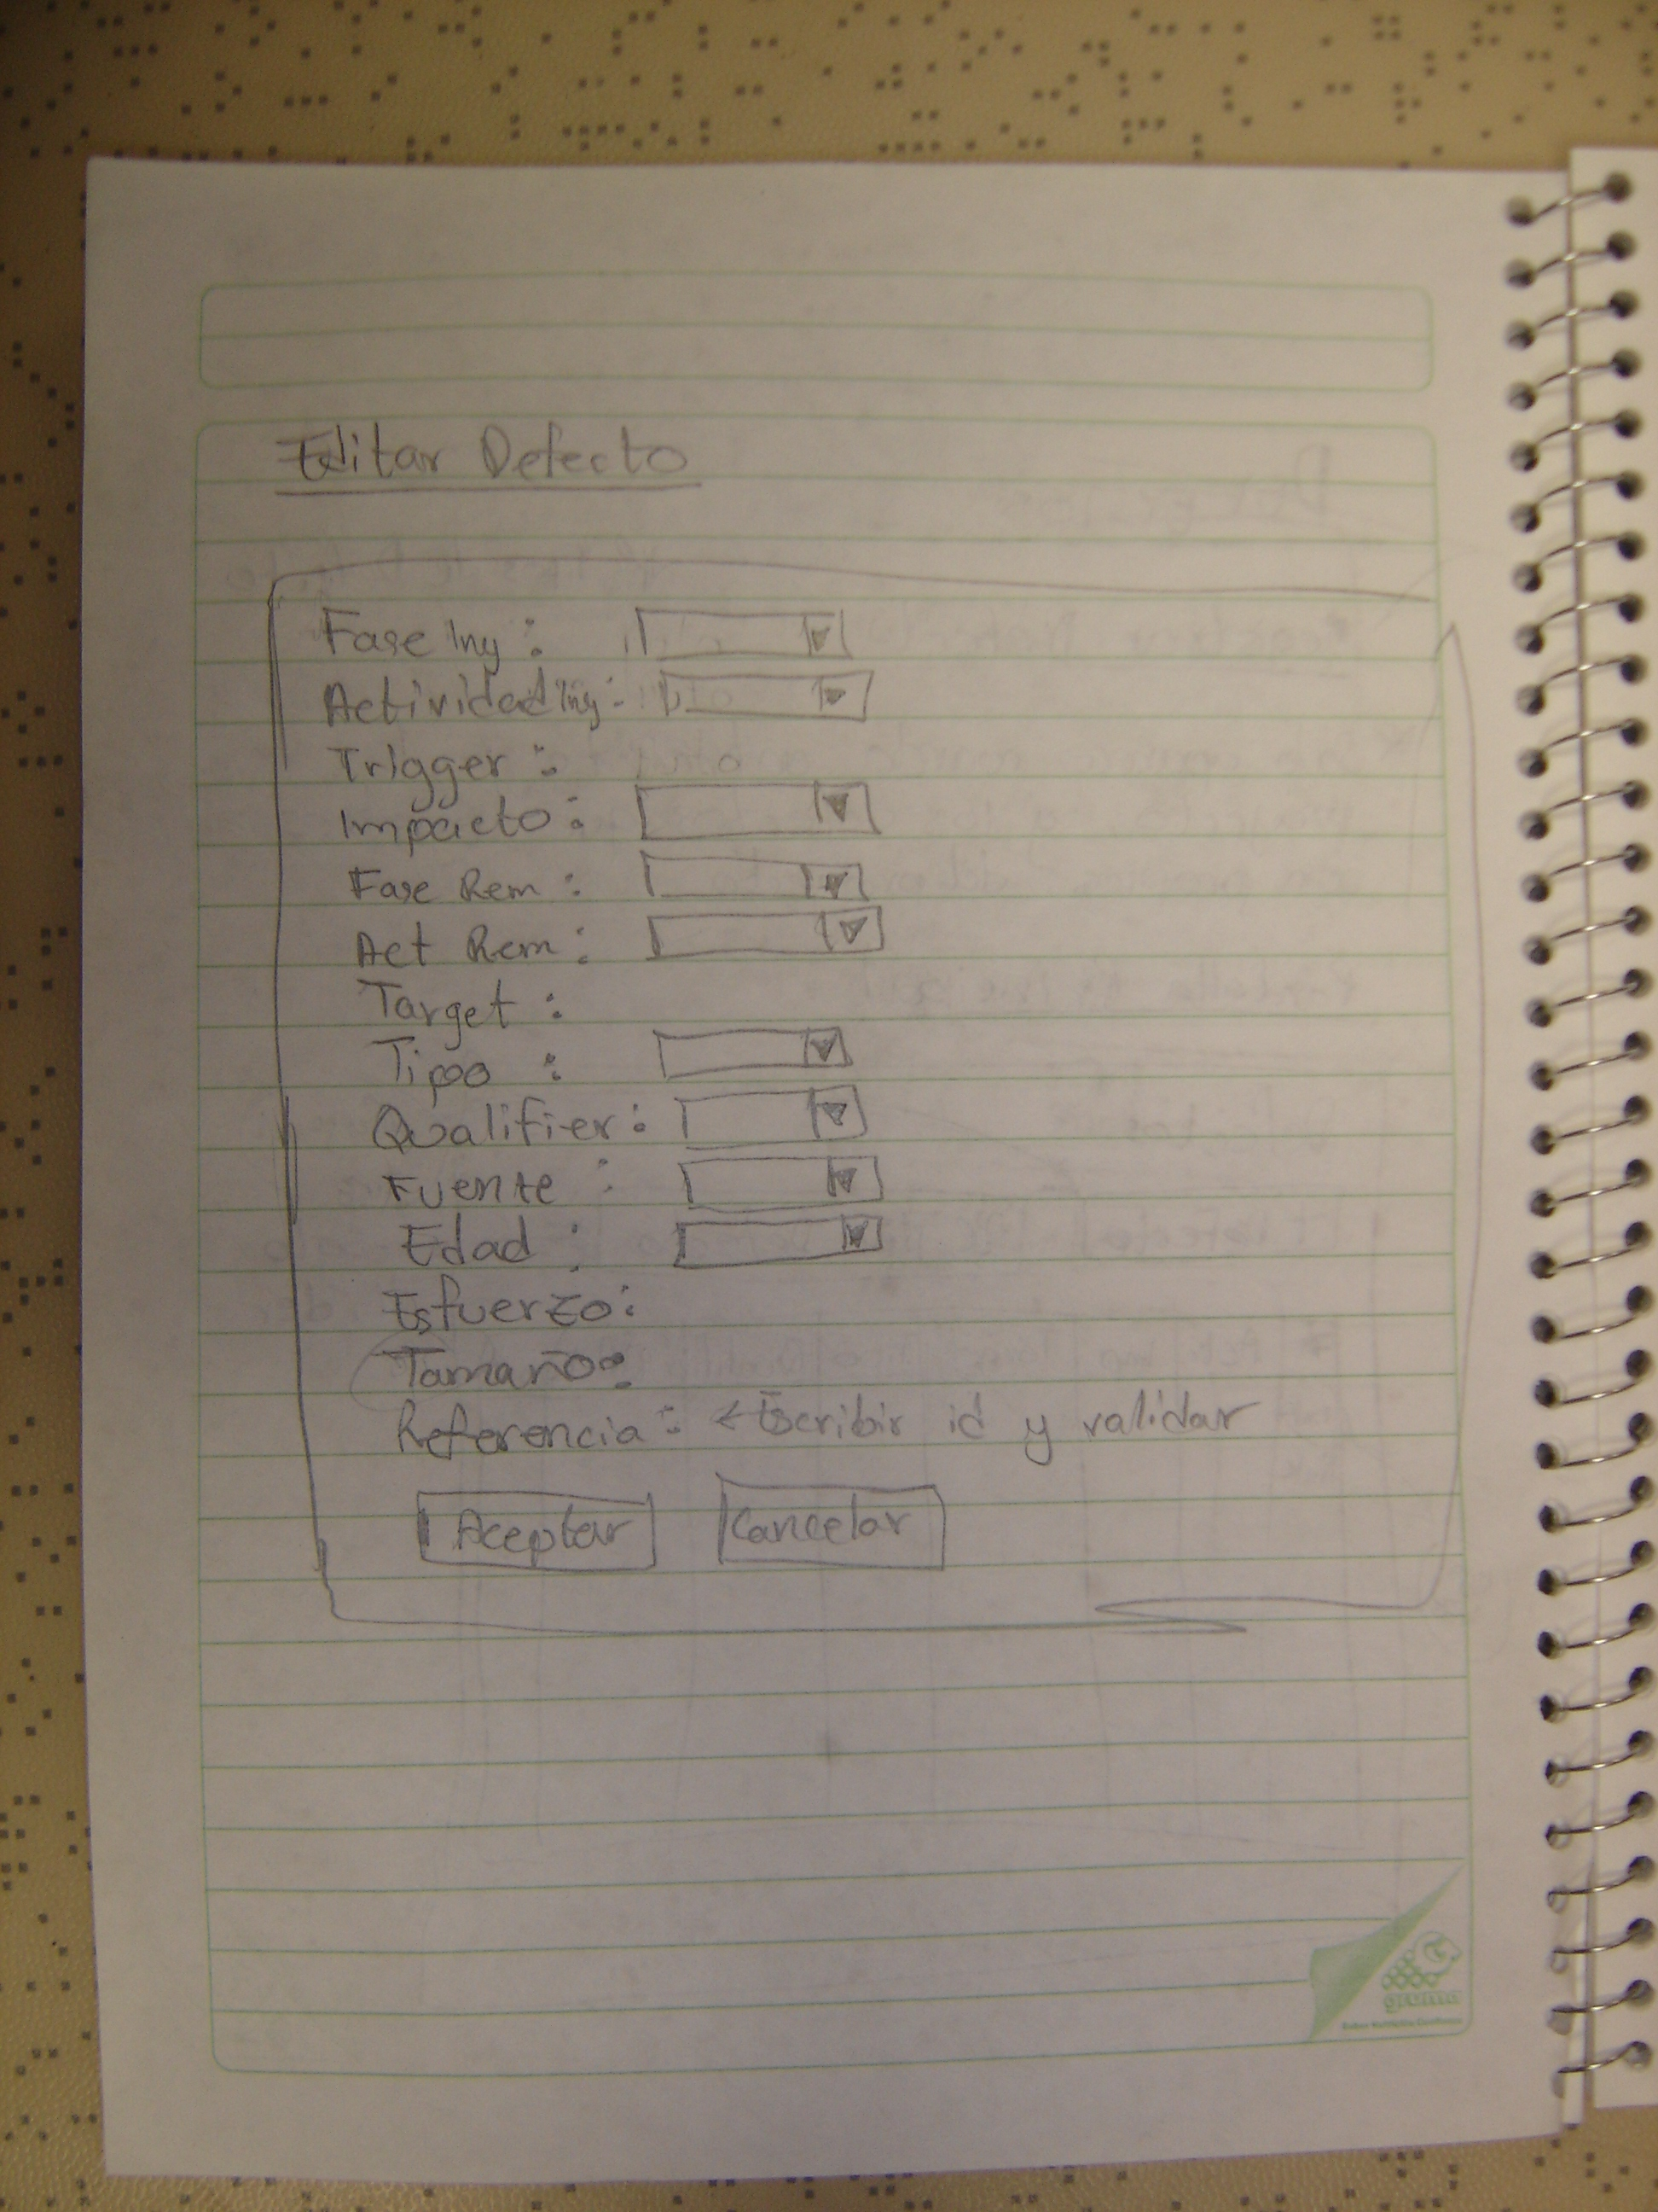

Esta pantalla permite al desarrollador registrar los parámetros conforme se va dando seguimiento al defecto. Cubre los casos de uso de la Ilustración 14.

# Diseño de la Base de Datos

